Государственное коммунальное казенное предприятие «Ясли – сад «Еркежан» города Атбасар при отделе образования по Атбасарскому району управления образования Акмолинской области»

**Протокол №4**

**заседания попечительского совета**

«31» января 2024 г.

**Председатель:** Каиржанова Нургуль Сериковна – индивидуальный предприниматель.

Секретарь: Садулаева Берлант Юнусовна

*Присутствовали члены попечительского совета, заведующая.*

|  |  |  |  |
| --- | --- | --- | --- |
| № | Ф.И.О. | состав | Место работы |
| 1 | Каиржанова Нургуль Сериковна | Председатель попечительского совета | ИП «Каиржанова» |
| 2 | Муллоева Бегим Муллоевна | Член попечительского совета | Домохозяйка |
| 3 | Айтеева Гульден Абаевна | Член попечительского совета | ИП «Айтеева» |
| 4 | Исенова Назгуль Сансызбаевна | Член попечительского совета | Домохозяйка |
| 5 | Абитаева Әсел Зейнолдақызы | Член попечительского совета | Отдел образования по Атбасарскому району управления образования Акмолинской области  Методист по инклюзивному образованию |
| 6 | Сарин Ергали Тасбулатович | Член попечительского совета | ТОО «Гелиос» менеджер |
| 7 | Садулаева Берлант Юнусовна | Секретарь | ГККП «Ясли – сад «Еркежан» города Атбасар при отделе образования по Атбасарскому району управления образования Акмолинской области» |

Касымова Г.А. - заведующая ГККП «Ясли – сад «Еркежан» города Атбасар при отделе образования по Атбасарскому району управления образования Акмолинской области».

**Повестка дня:**

1.О проведении самооценки ГККП «Ясли – сад «Еркежан» города Атбасар при отделе образования по Атбасарскому району управления образования Акмолинской области».

2. Ознакомление с результатом заключения самооценки ГККП «Ясли – сад «Еркежан» города Атбасар при отделе образования по Атбасарскому району управления образования Акмолинской области».

1. Знакомство с приказом о самооаттестации организации образования.

а) Изучение этапов проведения самооценки, согласно приложению «Методические рекомендации по организации и проведению самооценки организаций образования» от 05 декабря 2022 года №486.

б) Ознакомление с Критериями оценки организаций образования, утвержденные приказом Министра образования и науки Республики Казахстан от 05 декабря 2022 года №486.

1. Создание экспертной комиссии для проведения самоаттестации ясли- сада.

**1.Слушали:**

**Касымову Г.А.** ознакомила присутствующих с этапами проведения самооценки, согласно приложению «Методические рекомендации по организации и проведению самооценки организаций образования» к приказу Министра просвещения Республики Казахстан от 05.12.2023 №486, с Критериями оценки организаций образования, утвержденные приказом Министра просвещения Республики Казахстан от 05 декабря 2022 года №486, с приказом о создании экспертной комиссии для проведения самоаттестации ясли- сада «Еркежан».

**Постановили:** информацию принять к сведению.

**СЛУШАЛИ:**

2.Далле Гульдена Аристановна довела до сведения, что комиссия по проведению самооценки в течение месяца, согласно приказу от 25.05.2023 года №01-07/31 ГККП «Ясли – сад «Еркежан» города Атбасар при отделе образования по Атбасарскому району управления образования Акмолинской области», провела самооценку образовательной деятельности, согласно требованиям Методических рекомендаций по организации и проведению самооценки организаций образования, с учетом «Критериев оценки организаций образования» от 05 декабря 2022 года №486.

Ознакомила с основными направлениями и объектами изучения при проведении самооценки:

-цель, задачи и ценности организации образования;

-преподавание и обучение;

-наличие квалифицированных сотрудников;

-создание условий для доступного образования;

-обеспечение безопасности обучающихся;

-материально-техническая база, способствующая эффективному обучению. Проинформировала, что самооценка осуществлялась путем анализа предоставляемых образовательных услуг на соответствие общим требованиям государственного общеобязательного стандарта (ГОСО), утвержденного приказом Министра просвещения Республики Казахстан от 03 августа 2022 года №348. Предоставила результаты и итоговую оценку «zhaqsy», которая выставлялась и оформлялась комиссией в виде оценочного листа согласно приложению 4-5 к Критериям оценки.

Продемонстрировала слайды заключения самооценки ГККП «Ясли – сад «Еркежан» города Атбасар при отделе образования по Атбасарскому району управления образования Акмолинской области», рассмотренный и составленный комиссией, согласно требованиям Методических рекомендаций по организации и проведению самооценки организаций образования от 05 декабря 2022 года №486.

**Постановили** информацию об итоговой оценке «zhaqsy» и заключение о самооценке организации принять к сведению.

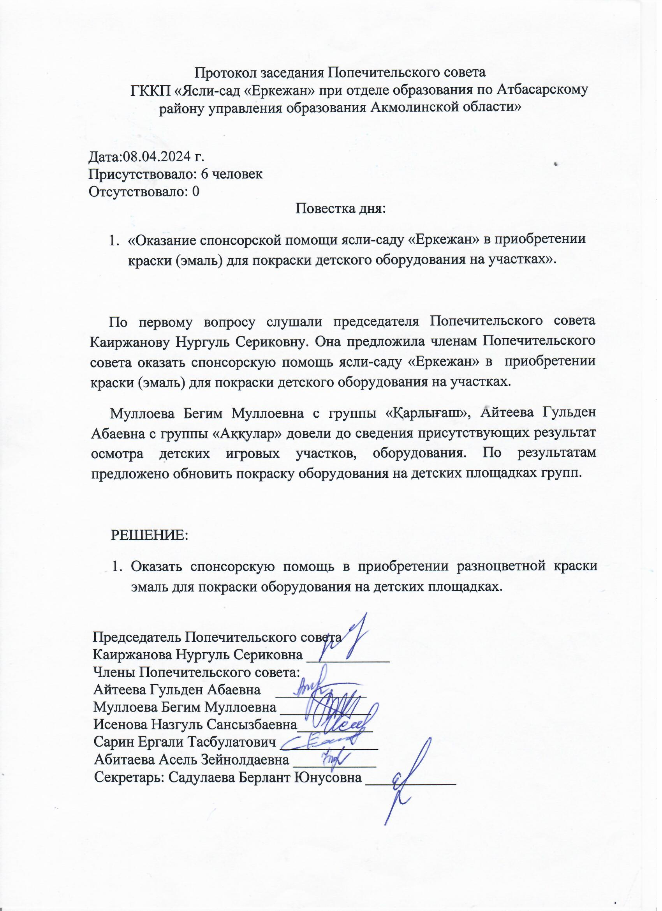**Члены Попечительского совета:**